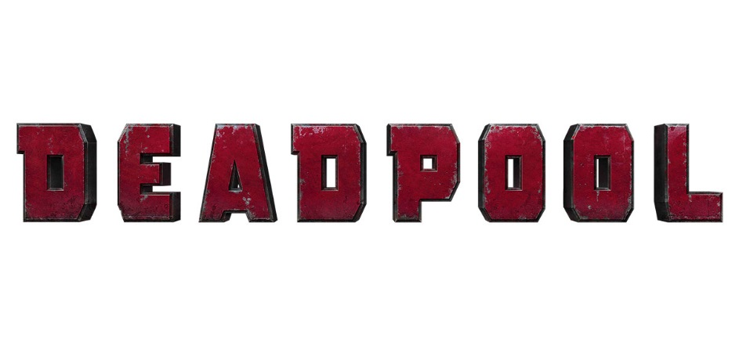
Gösterim Tarihi: 12 Şubat 2016
Dağıtım: The Moments Entertainment
Yönetmen: Tim Miller
Tür: Aksiyon, Macera, Komedi
Ülke: ABD, Kanada
Süre: 106 dk.
Fragman: https://www.youtube.com/watch?v=Lfxy9ClQdMA – TR Altyazılı
https://www.youtube.com/watch?v=Yj-AnODg3GA – TR Dublaj
Senaryo: Paul Wernick & Rhett Reese
Oyuncular: Ryan Reynolds, Morena Baccarin, Ed Skrein, T. J. Miller, Gina Carano, Brianna Hildebrand

Marvel Comics’in en alışılmadık anti-kahramanı DEADPOOL, eski bir Özel Kuvvet askeri olan Wade Wilson’un, üzerinde uygulanan zorlu bir deneyin, onu hızlandırılmış kendini iyileştirme gücü ve alt egosuyla baş başa bırakmasının hikâyesi. Yeni yetenekleri ile donanmış, karmaşık ve kara bir mizah anlayışına sahip olan DEADPOOL, hayatını neredeyse sona erdiren adamı avlıyor.
DEADPOOL’un yıldızı ve yapımcısı Ryan Reynolds’un en büyük hayranı ve aynı zamanda filmin yapım yönetmeni olan Marvel Comics’in yıldızı Stan Lee. “Daha önce Deadpool gibi bir karakter var olmadı ve Ryan Reynolds karakteri onu oynamak için doğmuş gibi oynadı.” diyor Lee. “Aynı Robert Downey Jr.’ın Iron Man olmak için doğduğu gibi, Ryan dışında birisi ile Deadpool’u hayal edemezsiniz.”
Reynolds karakterin değişkenlik gösteren birçok yönünü benimsemiş. “Çizgi roman dünyasında Deadpool, en kötü zamanlarda bile, doğru şeyleri yapabilme yeteneğine sahip ” diyor Reynolds. “Bana göre bu özelliği onu çok ilgi çekici ve aynı zamanda limitleri olmayan bir kahraman yapıyor.”
Reynolds uzun zamandır bu ikonik karakter üzerinde çalışıyor. Filmi derinden etkileme süreci ise, prodüksiyon aşamasında yönetmen Tim Miller, senarist Rhet Reese ve Paul Wernick (Zombieland) ile yoğun beyin fırtınası oturumlarında devam ediyor.
“Bence Ryan’ın kişiliği ve DNA’sı Deadpool’un içini doldurur nitelikte” diye ekliyor filmin yönetmen koltuğunda olan Tim Miller. “Ryan başlamak için çok doğru bir karardı.”
“Ryan’ın olağanüstü bir mizah anlayışı var ve bu sayede karakter onun içine kolaylıkla sızdı.” diyor Reese. “ Bir bakıma bizim Deadpool polisimiz oldu. Ne zaman yazarken zorlansak, bir şeylerin doğru gitmediğini hissetsek, Ryan “Bu kulağa Deadpool gibi gelmiyor” diye bizi uyarıyor. Onun en iyi hakem olduğunun farkındayız, çünkü Ryan çizgi romanı çok iyi biliyor, aynı zamanda karakterine ses ve mizah anlayışı ile asimile olmuş durumda.
“Karaktere olabildiğince sadık kalıyoruz” diye ekliyor Reynolds. “Deadpool, çizgi roman anti kahramanı olduğunun bilincinde ve bu bize hikâyeyi anlatmamızda çok farklı bir tarz sağlamış durumda. Başka hiçbir çizgi romanda veya filmde olmayan bir boşluk yakaladığımıza inanıyorum.”
“Birçok çizgi roman filmini sesi kapalı izleyebilir ve yine de ne olup bittiğini anlayabilirsiniz” diyor Reese. “Biz Deadpool’un sesini ve onun esprili yorumlarını içeren diyalogları duymanızı istedik. Bu kahramanın 15 dakika boyunca sessiz kaldığı filmlerden biri değil. DEADPOOL’da diğer karakterler konuşurken, onların boşluklarını çılgınca cümlelerle dolduran bir kahramanla karşı karşıyayız.”
Deadpool Marvel Evreni’nde eşsiz bir figür. Fabian Nicieza ve Rob Liefeld, Deadpool’u yaratırken onun süper kahraman gibi davranmasını istememişler. Tüm Marvel kahramanları arasında Deadpool, sürekli yaptığı ucu sivri esprileri ile duvarları yıkmayı başarıyor.
Karakteri beyaz perdeye uyarlarken Stan Lee’nin en büyük yardımcılarından biri Liefeld oluyor. “DEADPOOL tam bir aksiyon patlaması” diyor Liefeld. “Ryan,Tim Miller, Paul ve Rhett, çizgi romanın son on yılını özetler nitelikte bir film yapmayı başardılar. Bu Deadpool’un patlaması olacak.”
Yönetmen Miller, zamanda ileri ve geri giderek, parçalı bir şekilde hikâyeyi anlatıyor. Film bir yandan tahmin edilmesi imkânsız bir senaryoya sahipken, bir yandan da Deadpool’u hiç tanımayanlar için onu ulaşılabilir kılıyor.
Karaktere yaklaşmanız onun çarpık mizah anlayışı sayesinde çok kolaylaşıyor. “Sizi gerçekten içine çekiyor” diye ekliyor Reynolds. “Deadpool o an zor durumda olsa bile, hayata karşı iyimser ve parlak bir bakış açısına sahip. Ona güçlerini veren deneyler, aynı zamanda onu toplumdan farklılaştırıyor. Bu yüzden aşkı bulamıyor ve birazcık deli.”
“Tim’in içinde birazcık Wade Wilson yatıyor.” diyor Reynolds. “Onun gibi konuşuyor, hareket ediyor ve konuşuyor. Bence bu Tim’e karaktere erişmesinde yardımcı oldu. En şiddetli aksiyon sahnelerini, mizah ile çok iyi dengeliyor. Bunu yapmalı çünkü Wade Wilson trajik bir karakter.”

